**蒋林主任率队深入驻村帮扶点开展扶贫调查走访**

2018年7月2日上午，教学质量监控与评估中心/教师（教学）发展中心/教育科学研究院蒋林主任（院长）、吴青峰副主任（副院长）与黎奇升副校长一行深入我校驻村帮扶点保靖县新码村开展扶贫调研。

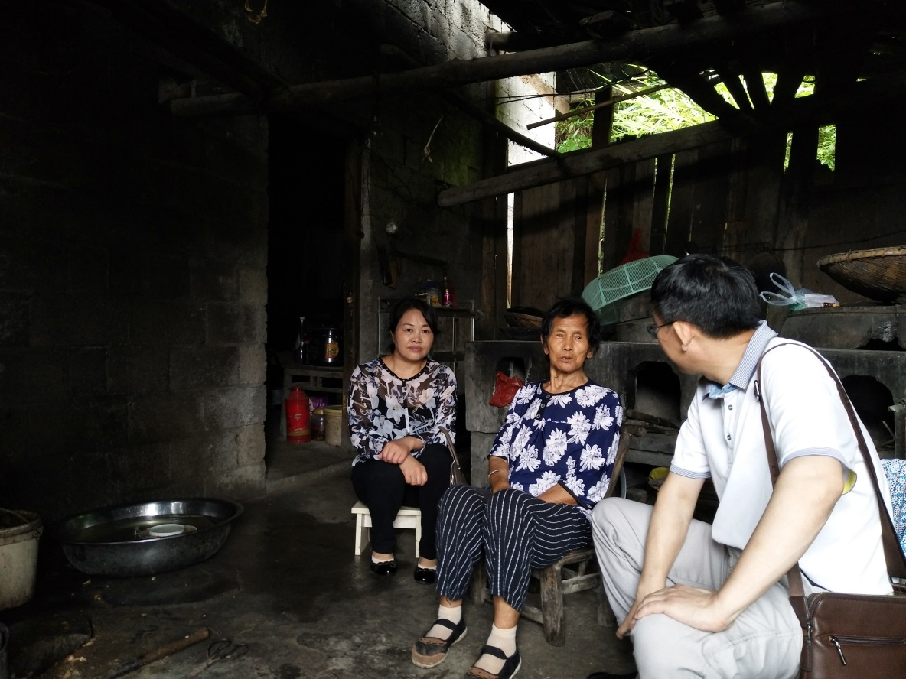

图为蒋林主任（院长）与结对帮扶户王德槟奶奶亲切交谈

蒋林主任（院长）来到自己的结对帮扶户王德槟家中看望，得知王德槟一家仅有奶奶和王德槟两人，奶奶已85岁，独居家中，且腿脚不灵便。蒋林主任（院长）亲切地与老人交谈，了解他们的生活状况，致贫原因，存在的困难以及脱贫意向。当得知孙子王德槟已21岁，没有工作，需要求职时，蒋林主任（院长）一行马上与其电话联系，给他介绍工作，推荐就业单位。蒋林主任（院长）在交谈中得知老人还有两个女儿，孙子又不愿意留在家中，观察到老人家居位置比较孤立，厨房屋顶下雨天漏水，生活上自理有困难，建议她与女儿合住，与亲人加强联系，相互关照。同时，也了解到国家已在帮他们修建安置房，鼓励她要乐观生活，告诉她政府都在关心他们，要她保重好身体，看到希望，积极乐观地对待生活。蒋林主任（院长）和吴青峰副主任（副院长）都给她带去了慰问金，表达对她的关心，给她思想鼓励和生活指导，帮她解除担忧。摸清了底子，给出了点子，指导了路子。

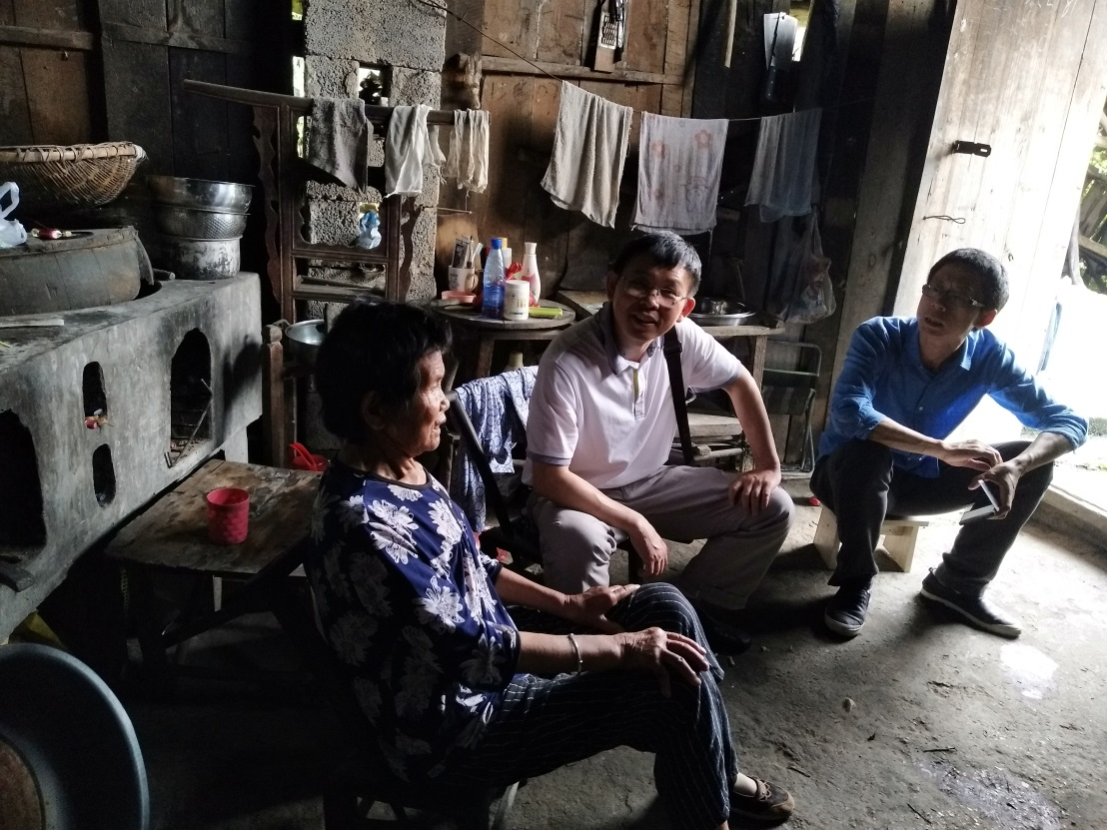

图为蒋林主任（院长）与结对帮扶户王德槟奶奶亲切交谈

2018年7月4日